4.续签事项办理规范

一、受理条件

工作居住证有效期为三年，持证人员在《北京市工作居住证》有效期满后，申请单位继续聘用的，应在《北京市工作居住证》“证件过期日期”20个工作日前，由单位在“人才业务办理平台”提交续签申请。

二、办理程序

1.申请人登录北京国际人才网（http://www.bjrcgz.gov.cn/），在“业务办理登录”下选择进入“个人入口”，使用“北京市统一身份认证平台”个人实名认证信息登录，在“附件管理”中按要求将相关材料上传至对应附件名称中，如无对应附件名称，则上传至“其他材料”中。

2.单位登录北京国际人才网（http://www.bjrcgz.gov.cn/），在“业务办理登录”下选择进入“单位入口”，使用“北京市统一身份认证平台”单位认证信息登录，在“员工列表—当前在职员工”中按要求为办理人上传劳动合同。申请单位审核无误后，在“办理员工证件续签”中提交续签申请。

※“人才业务办理平台”显示的“证件过期日期”为最后有效期，单位提交续签申请时须预留出审批时间。

二、申报材料

1.个人诚信声明（须加盖单位公章，并由单位法人签字、申请人签字）（附件2 个人诚信声明）；

2.持证期间与聘用单位签订的劳动合同原件（合同有效期至少为办理日六个月后）；

3.申请人近三年的应税收入证明材料。（单位登录“自然人税收管理系统”，在代扣代缴项目栏的查询统计功能中点击个人扣缴明细查询，查询最近三年的个人信息后截图上传）；

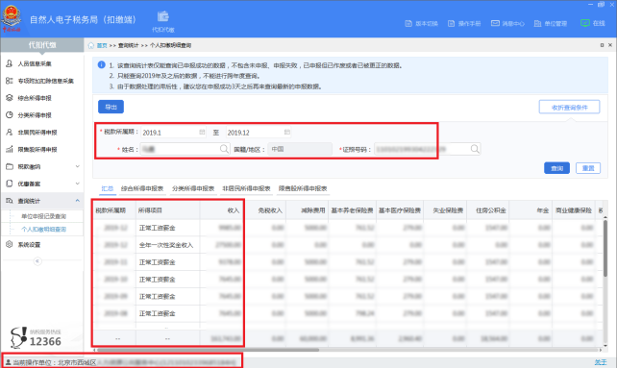

（“自然人税收管理系统”截图示例，须包含图示红框内容）

例：2022年6月提交申请材料，提交的应税收入证明所属期为2019年5月至2022年4月或2019年6月至2022年5月。